VELLUTATA DI CAROTE SEDANO E ROSMARINO
x 4 persone:
4 patate grossette
3 carote
1 costina di sedano
1/2 cipolla o una piccolina
passata di pomodoro
olio
sale, pepe
1 rametto di rosmarino (meglio se fresco ma anche secco è perfetto )
acqua
parmigianoTagliate a dadoni le verdure già lavate e private della buccia:patate,carote,sedano,cipolla, aggiungete il pomodoro ( a me piace parecchi oarancione, se la volete più chiara mettete meno pomodoro), il un rametto di rosmarino
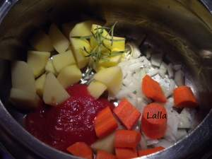
Aggiungere ora l’acqua fino a che le cipolle non vengono a galla (circa 2 litri), aggiungere ora una bella manciata di sale grosso e un filo d’olio
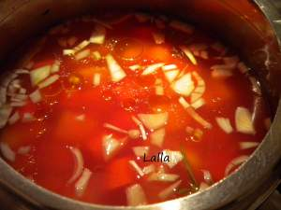
Chiudere la pentola e dopo il fischio fate cuocere x 7 minuti. Ora con il minipimer frullate bene tutto, compreso i rametti di rosmarino, e attenzione alle cipolle (in genere sono più durette)

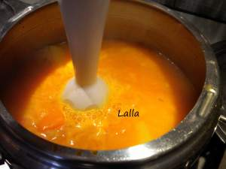
eventualmente aggiustate di sale e olio e impiattate aggiungendo un po’ di parmigiano e un filo d’olio a crudo
Può essere pronta così, oppure mangiarla con una pastina o con il riso(come ho fatto io), in quel caso dopo frullato aggiungere la pasta o il riso e richiudete la pentola a pressione e fate cuocere per 1/3 del tempo indicato sulla confezione
BUON APPETITO!

